1챕터
인물: 동아(주인공), 이장님, 마을 주민
목표: 구슬 다섯 개 수집
주민(npc) 위치 & 진입 가능 여부
Npc 힌트 제공: 구슬이 김씨, 이씨, 박씨의 집에 있을 것이라는 대화. 김씨는 욕심쟁이여서 집에 귀중품이 많다, 이씨는 화려한 걸 좋아한다. 박씨 집에선 항상 담배 냄새가 나더라…는 대충 뒷담화
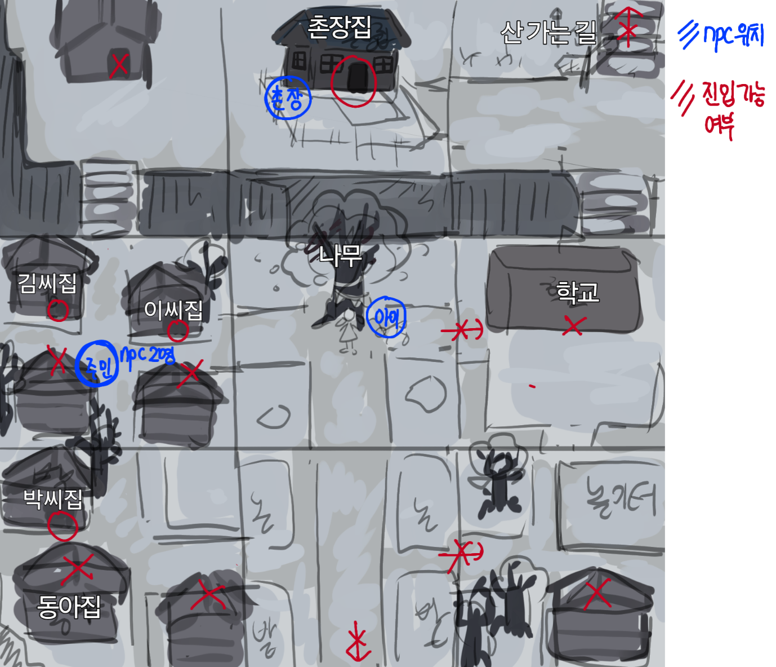

[하우스 이벤트]
김씨의 집 (김씨: 욕심이 많은 인물, 아내를 사랑함, 조각가, 남성)
집 내부 구성: 큰 방, 다락방
집 내부 요소: 금반지 9개, 사진(김씨와 아내), 저울, 결혼 반지(금칠한 나무 반지), 목 없는 조각상, 김씨 손 단지
퍼즐: 저울로 반지 무게 비교. 저울을 맞추면 해결.
9개 반지 중에 하나만 무게가 무겁다. 저울을 두 번만 사용하여 무게가 무거운 반지 하나를 찾는다. 해당 반지 선택.
- 아내의 머리(조각상)이 저울 위로 떨어진다. 머리가 떨어진 다락방으로 이동.
- 다락에는 아내의 목 없는 조각상이 있다. 손가락을 조사해서 결혼 반지를 얻을 수 있음.
- 단지의 김씨 손에 결혼 반지를 끼워주면 구슬을 준다.

이씨의 집 (이씨: 학교 선생님, 여성)
집 내부 구성: 큰 방
집 내부 요소: 쪽지(진입 즉시 획득. 내용 - 오늘 수업은 인형 놀이야), 인형 6개(각각 동아(주인공) - 토끼, 복하와 혁(주인공을 괴롭히는 인물) – 여우, 뱀, 당산오(조력자) - 곰, 무당 – 모자 쓴 인형, 이씨 – 화려한 인형을 상징), 이씨 손 단지
(*당산오(곰), 무당(모자) 인형은 선택 안됨)
퍼즐: 미니맵. (뱀->부적, 여우->물, 토끼->이씨 집). 풀면 이씨 인형(화려한 인형)을 준다.
- 단지의 이씨 손에 이씨 인형(화려한 인형)을 주면 구슬을 준다.

박씨의 집 (박씨: 촌장에게 충성, 마을의 궂은 일을 맡아 함)
집 내부 구성: 큰 방
집 내부 요소: 도끼나 낫 같은 도구, 박씨 손 단지, 담배

마을 관리 일지:
19xx년 12월 1일
사당 나무에서 마을에 해악을 끼치는 구슬을 회수. 총 다섯 개. 이장님과 내가 나누어 보관하기로 결정.
19xx년 12월 3일
구슬 분실. 세 개가 사라졌다. 의심 가는 인물은 김씨, 이씨, 당씨의 아이. 준비 후 조사 예정.
19xx년 12월 4일
김씨, 이씨, 당씨의 아이 모두 사라짐. 수색을 피해 도망갔다? 실종자로 처리해 수색 시작함.
19xx년 12월 5일
마을에 이상현상이 있다. 모두 겁에 질려 수색에 참여하지 않음. 수색 기간이 늘어날 것 같다.
촌장님도 상태가 좋지 못하시다. *을 잃은 슬픔 때문인 듯.
퍼즐: x
(집 안에 담배 연기가 가득하다) 단지의 박씨 손에 담배를 주면 구슬을 준다.
(*이씨, 박씨 집은 큰 방(사각형 모양)으로 간단하게 구현. 김씨 방은 거기에 다락방만 추가)
촌장님 집 (*딸 = 복하)
집 내부 구성: 창고, 기역자 복도, 작은 방, 큰 방(나오지는 않음)
집 내부 요소: 창고 – 상자들(쌓여 있음), 일기(딸이 아프다는 내용), 열쇠(작은 방)
기역자 복도 – 허수아비들 (가발과 옷이 씌워져 있다.)
작은 방 – 얼굴 안 보이는 영정사진(딸), 상자(안에 딸 옷)
퍼즐: 일기 내용(딸이 너무 보고 싶어서 허수아비라도 만들고 싶다)을 보고 빈 허수아비에 딸의 머리카락과 옷을 씌우면 해결. 구슬을 얻을 수 있다.
전투: 구슬을 얻고 나가려할 때 필연적으로 발생. 큰 방에서 촌장님이 나온다. 허수아비로 만든 딸을 보고 살아있는 복하로 인식. 다가가려는 걸 막으려 전투.
- 승리: 촌장님은 의식을 잃고 쓰러진다. 딸의 형상을 한 허수아비도 같이 쓰러짐. 이때 조사하면 열쇠(무당집 창고)를 얻을 수 있다.
- 패배: 촌장님과 동아가 허수아비한테 살해당함
*촌장님 집 구성 참고
